Aula 1 – Introdutório

Aula 2 - História da Internet

Antigamente era muito limitado as formas de linguagem, no sentido físico, as pessoas precisam estar ali no mesmo ambiente para se comunicar (pinturas nas cavernas)

Depois veio as cartas, que viajavam de navios ou com pessoas especificas que atravessavam o país a cavalo para entregar essas cartas ao seu destinatário.

Depois, em 1835, Samuel Morse criou o telégrafo, que mandava sinais a longa distância, sinais na linguagem morse (--. --..----. --. -- .).

Com a DARPA por volta da década de 70, eles tinham o objetivo de ligar 4 computadores uns aos outros, com objetivo de resguardar informações do exército. Porém os 4 computadores eram completamente diferente, logo, eles não se comunicavam entre si. Assim foram criados alguns padrões para se comunicarem, alguns deles nós usamos até hoje, como o DNS.

Em 1972, Ray Tomlinson, criou um sistema para enviar mensagens eletrônicas, e chamou essa tecnologia de e-mail.

Robert Kahn, em 1973, criou o TCP, transfer control protocol. Ele também criou o termo Internetting, que mais frente, foi usado como base para trocar o nome ArpaNet para Internet.

O TCP fazia com excelência as transferências necessárias, mas ele não conseguia reconhecer as maquinas, assim, Vint Cerf e criou o IP (internetwork protocol). TCP/IP deu conta do recado.

Em 1977, muitos computadores já estavam na rede, o que ficou caótico, então, o exército decidiu deixar de fazer parte da Arpanet, deixou de ser uma rede militar, surgindo assim a Internet.

Em 1990 Tim Berners-Lee, criou o HTTP, (protocolo de transferência de hiper textos) que compõe textos, áudios e mídias. Também criou um linguagem para a criação de conteúdo HTTP, o HTML, e também criou um conceito que engloba todo servidores de conteúdo multimidia que usa o HTTP, o www (world wide web).

Aula 3 – História do HTML

Em 1992 surgiu o MOSAIC um navegador que ficou muito famoso, 2 anos depois, uma empresa criou o NetScape que a evolução do MOSAIC, em 1996 o explorer tava ganhando nome, e com o lançamento de uma versão especifica do Windows que vinha com o explorer embutido, o explorer passou o seu concorrente NetScape. Em 1999 foi criado o Mozilla Firefox, que por quase 10 anos, ele foi quase que absoluto no número de usuários, porem em 2008, a google lançou o Google Chrome, que começou a brigar acirradamente com o Firefox.

O html em si teve várias rupturas, a segunda versão, todos queriam criar suas próprias tags para desenvolver seu próprio site. Em 1995 foi criado o html 3 que padronizou as tags, gerenciada pela empresa W3C, em 1997 foi proposta a versão 4, em 2004 o W3C queria acabar com a versão 4 do html para cria uma baseada no XML (extensible html). Em 2007 a versão 5 do html foi publicada oficialmente.

Curso 100% atualizado HTML5 e CSS3

MODULO 1

Aula 0 - Introdutório

.

Aula 0 – O que vamos aprender?

.

Aula 1 – “Contrato”

Aula 2 – Esse curso é para mim?

Aula 3 – Melhores livros para aprender html e css

Aula 4 – Como a internet chega na minha casa?

A internet nasceu durante a guerra fria, a DARPA além de criar várias armas, criou um pequeno sistema de rede entre 4 computadores (Arpanet), o problema era que, os 4 computadores da época, eram 4 computadores diferentes, não tinham a mesma linguagem, então foi criado o NCP (network control protocol), que visava padronizar uma linguagem para os 4. Com a crescente demanda de computadores entrando na rede, o NCP ficou inviável de se usar por causa que era muito lento, então Bob Kahn criou o Transfer Control Protocol (TCP), mas o TCP era incompleto, pois ele não conseguia identificar as maquinas, então o Vicent Cerf criou o Internetwork Protocol (IP), unindo os dois, virou o TCP/IP, usado até hoje. A Arpanet cresceu muito, então a os militares decidiram deixar a rede, quebrando ela em 3 pedaços, a MILNET (rede Militar) NSFNET (universidades) e as comerciais, e logo depois criaram a Internet Working para todos se comunicarem, alguns anos depois foi resumido e chamaram de Internet. Na década de 80, Tim Berners-Lee criou o http, hiper text transfer control, para transferência de hiper textos, e criou a linguagem html, e depoi,s em 1993, criou o www word wide web (engloba servidores especializados de http). O primeiro navegador HTTP foi o MOSAIC, depois NETSCAPE, depois explorer, depois Firefox, chrome, opera e por ai vai.

Aula 5 – Como a internet funciona?

O computador não é tão inteligente como pensamos, ele é um “burro rápido”, a representação de dados no computador é 0 e 1, com sinal 1, sem sinal 0. O conjunto 0 e 1 são chamados de dígitos binários (bit). A porção mínima para representação de dados é 8 bits exp: 01000001 = A na tabela multibyte do UTF-8. O nome do conjunto de 8 bits é chamado de byte, o código multibyte, usa de 1 a 4 bytes para entender números, símbolos, caracteres e emojis.

Os 0 e 1 são representados assim, com ondas

quadradas, que sobem e descem.

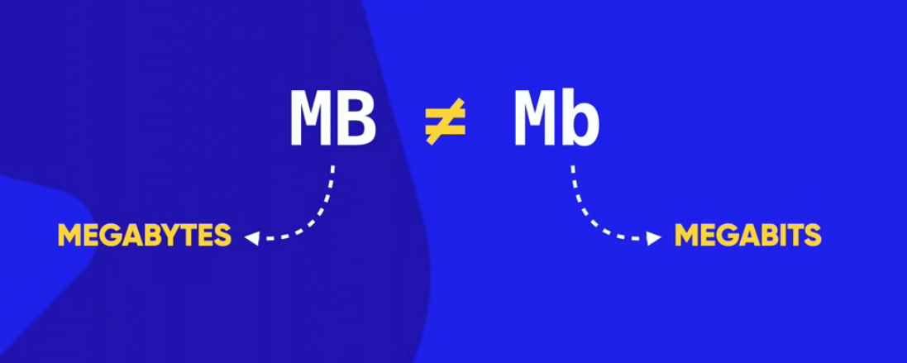8 bits = 1 byte

1024 bytes = 1 KB

1024 KB = 1 MB

1024 MB = 1 GB

1024 GB = 1 TB

1024 TB = 1 PB

1024 PB = 1 EB

1024 EB = 1 ZB

1024 ZB = 1 YB Armazenamento (BYTES) // INTERNET (BITS)

B maiúsculo // b minúsculo

Uma das funções do aparelho de internet é transformar o tipo de onda do computador na mesma onda do telefone ou internet, chamado de modulação, e o contrario é verídico também, do telefone para o computador é chamado de demodulação

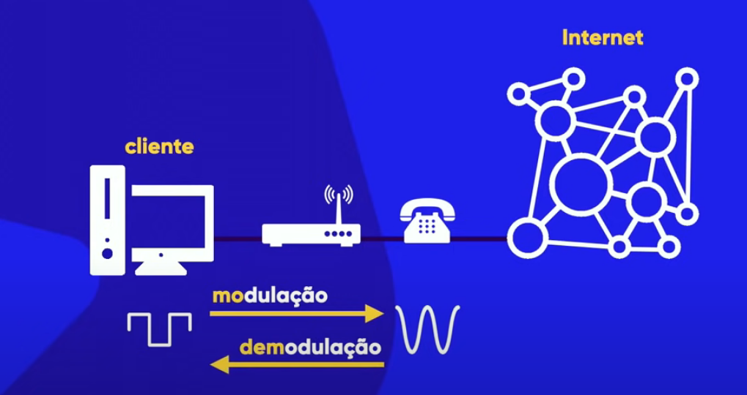

E é por isso que ele se chama modem, de MOdulação e DEModulação

Quando você se conecta na internet, sua rede ganha um número, chamado de ip publico, esse ip publico ele é trocado quando você desliga e liga a internet, já o ip local é fixo.

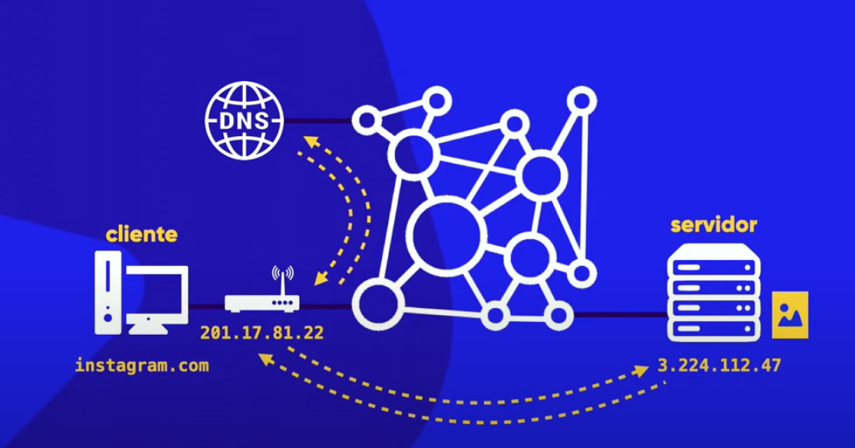

DNS – domain name sisten, ele que da o nome para um servidor ou computador. Exp:  
o instagram tem x IP, para eu não ter que ficar digitando esse número toda vez quando for entrar, eu digito o nome, que é gerido pelo dns. Da para pensar no dns como uma lista telefônica.

Rotas da internet – A inernet tem caminhos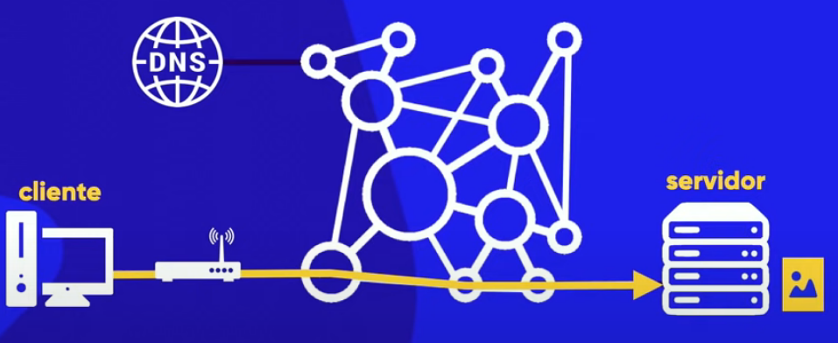

Essas bolinhas são caminhos, as vezes alguns deles ficam congestionados, e eles desviam caminhos. Os dados são formados por pacotes, as vezes os pacotes de um mesmo dado vao por caminhos diferentes, por isso as vezes uma imagem vem carregada uma parte e outra não.

Aula 6 – Domínio e Hospedagem

Dominio é o nome, que é único

Hospedagem é onde você deixa o site que você vai fazer, deixar no ar

URL (uniforme resource locater) localizador de recurso único

.com (TLD top level domain)

.gov .main .store(GTLD generic top level domain)

.br (CCTLD country code top level domain)

http e https é o protocolo

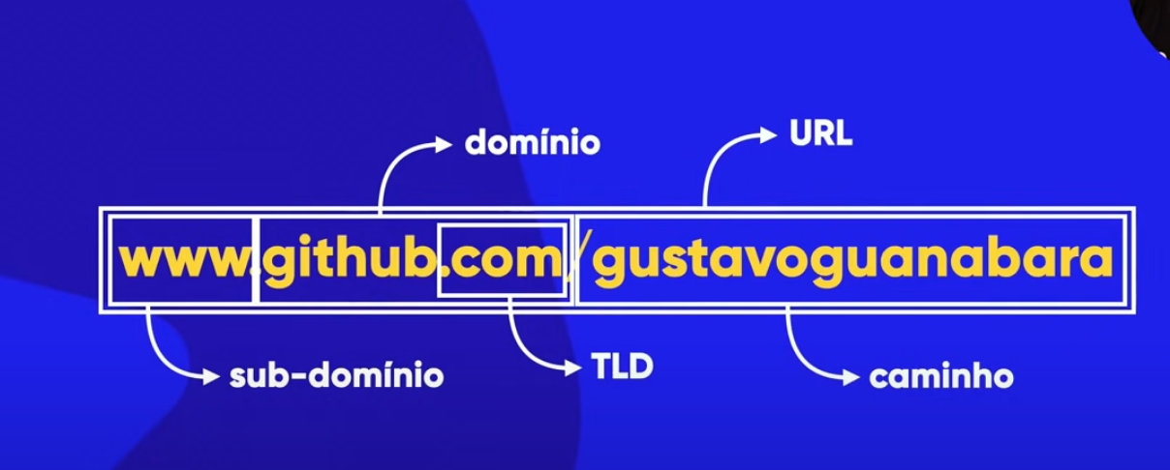

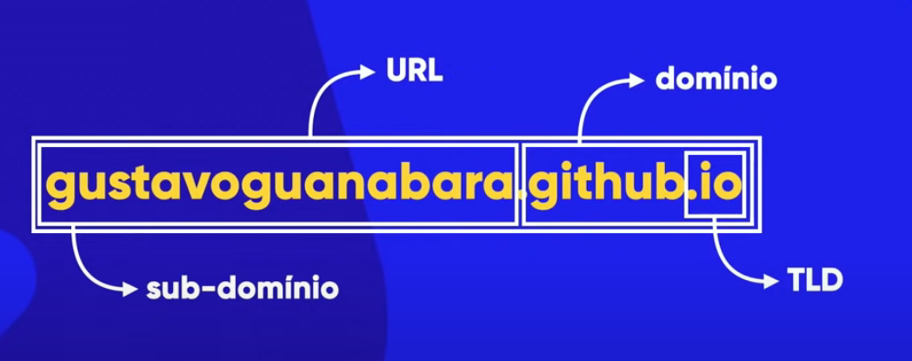

Aula 7 - Diferença entre HTML CSS E JAVASCRIPT

Você não programa em HTML e nem CSS, você diz que você desenvolve em html e em css

HTML (Hypertext Markup Language) Linguagem de marcação de hipertextos

CSS (Cascading Style Sheets) Folhas de estilo em cascatas

A linguagem html é focada em conteúdo (texto, imagem, vídeo, tabela, listas, etc)

Css é foco em design (cores, sombras, tamanhos, posicionamentos, etc)

Javascrit é foco em interação (menus, animações, pop ups, etc)

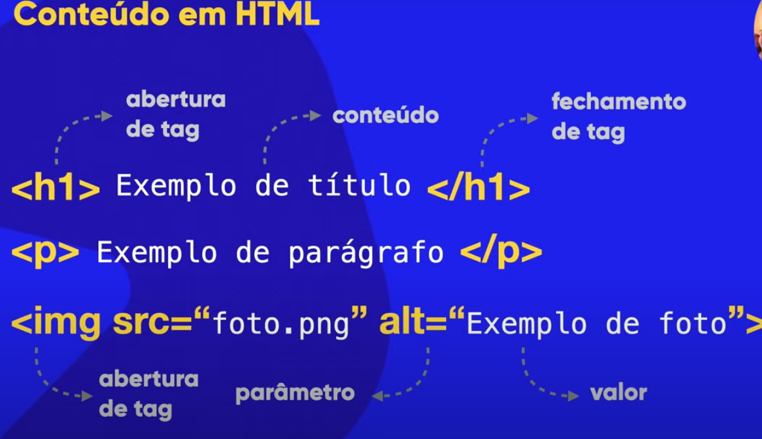

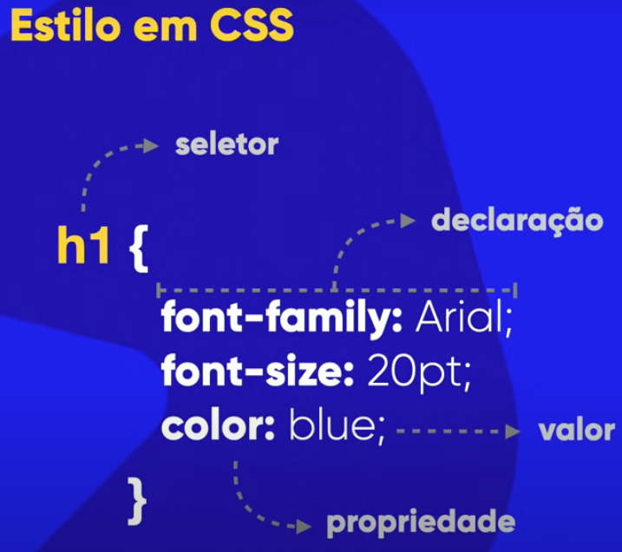

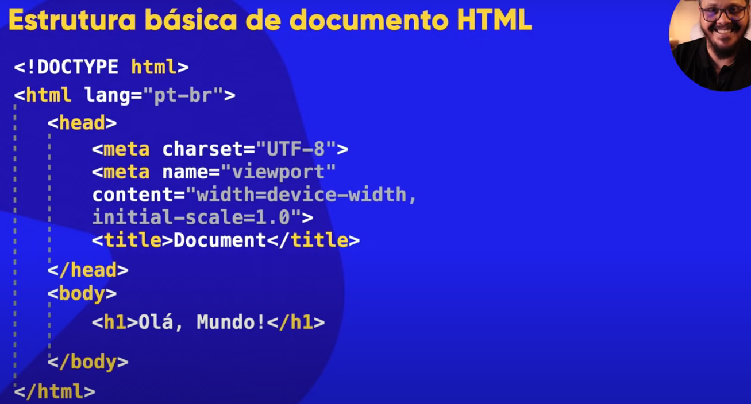

Como funciona as linguagens para o navegador?

Simples, estando no servidor, ele envia uma cópia das linguagens presentes no site para seu computador, o navegador le essas linguagens e gera uma resposta visual na tela (ou auditiva)

Aula 8 - Diferença entre Front-end, Back-end e Full Stack

Front-end, atua para o lado do lado do cliente (client-side) ou front-end

Linguagens Front-end (html, css, javascript e outros)

Back-end, atua para o lado do servidor (server-side) ou back-end

Linguagens Back-end (php, javascript com o node, c#, python, java e outros)

Servidor estático, html, css e Javascript puros, sem precisar envolver outras linguagens no servidor.

Site dinâmico precisa de outras linguagens no servidor, como o php.

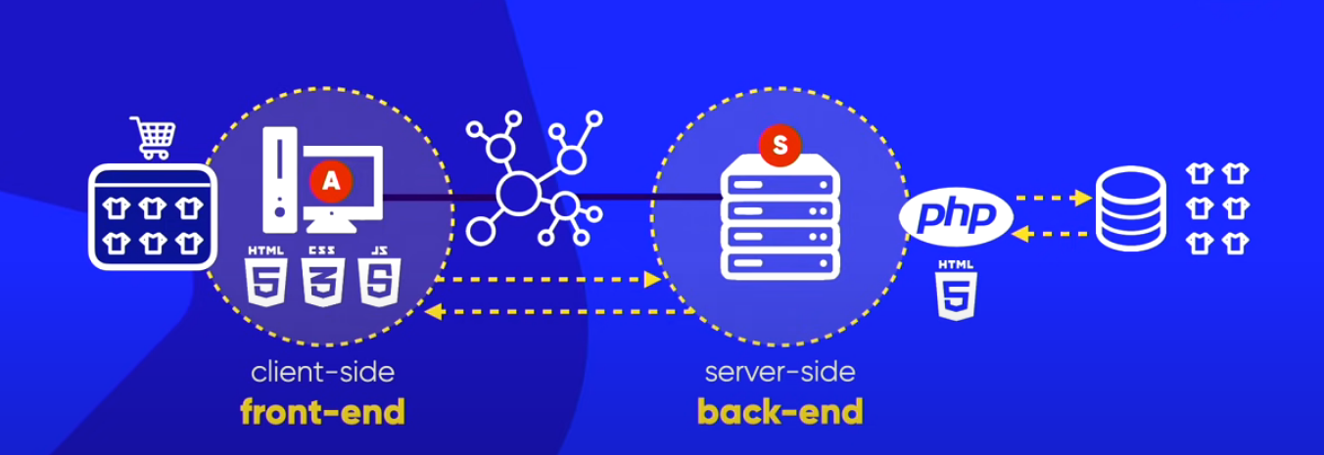

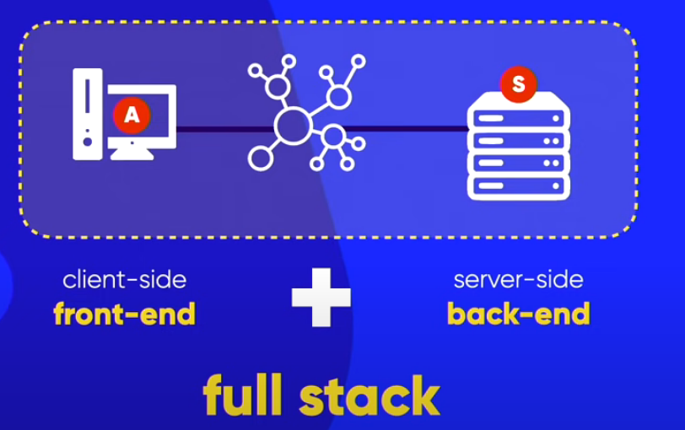

Aula 9 – Instalando ferramentas

Aula 10 – Primeiro código em HTML

UTF-8 suporta acentos

Aula 11 - Parágrafos e quebras

&lt;p&gt; mostraria as tags na pagina, caso você queira mostrar as tags de maior e menor

Lt é de less than (menor que) e gt é de greater than (maior que)

&reg; marca registrada

&copy; (copyright) aparece símbolo do copyright

&trade; (trade mark) ou marca registrada, aparece o tm

        &reg;

      &euro; moeda

&pound**; moeda**

&yen; moeda

&cent; moeda estadunidense

Para botar emoji tem que usar o código do emoji, usar o &#x mais o código

Exp: &#x[1F60A](https://emojipedia.org/emoji/%F0%9F%98%8A/)

Aula 12 – Você tem direito sobre todas as imagens?

Não se pode usar qualquer imagem da internet, pois elas contém direito autoral

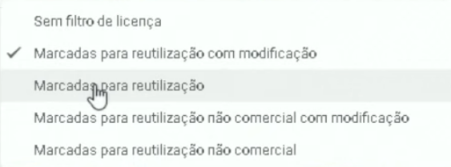

Ferramenta de pesquisa no chrome

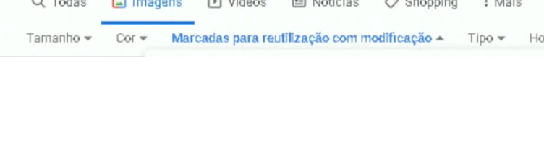

Sites sem direito autoral:

Unsplash

Pexels

Quais são os formatos para imagem na Web?

Sempre usar o “ferramentas” quando pesquisar imagens, é muito útil.

Geralmente usamos JPG e PNG, raramente usamos um GIF ou outra coisa.

JPG foi criado em 1983, o jpg consegue compactar uma imagem, extensão dela é jpeg.

PNG 1996, foi criado pelo w3c (empresa que criou a html) veio para substituir o GIF, png geralmente não tem uma qualidade tão boa, mas permite transparência.

Sempre tome cuidado com o peso da imagem.

Aula 13 – Tamanho ideias para imagens de site

1500px é a largura máxima para sites. Usando gimp é fácil de usar

Usar bastante o gimp para editar as configurações

Aula 14 – Tag img em html5

Sempre buscar diminuir os pesos das imagens para o site, fazendo que precise de menos memoria

Modo normal de carregar uma imagem que esteja no seu computador

    <img *src*="images/html-200.png" *alt*="HTML5 logo">

Modo de carregar uma imagem que esteja na web

    <img *src*="https://cdn.iconscout.com/icon/free/png-512/javascript-2038874-1720087.png?f=avif&w=256" *alt*="ES6 logo">

Copiando a url da imagem e colando no src

Aula 15 – Como mudar um favicon

Favicon (ícone de favoritos) aquele ícone que fica na aba de cima do navegador

Formato de uma imagem favicon é o .ico

<https://www.iconarchive.com> site bom para baixar icons

<https://favicon.io> converte imagem png em ico

Aula 16 – Hierarquia de títulos

Exerc 005

Aula 17 – Semântica do HTML5

O que é semântica?

Sentido das palavras, significado e outros.

Os sites em html4 não tinham muita semântica

Address –

Aula 18 – Negrito e Itálico

.

Aula 19 – Formatações adicionais em HTML

.

Aula 20 – Citações e código

    <pre> (o pre serve para considerar tudo (exceto as tags))

        <code> (o code representa um código na tela (exceto tag html) serve também para deixar o espaçamento igual entre as letras, para melhor leitura.)

    function imc (peso, altura) {

        const mathImc = peso/(altura*altura)

        alert('Seu imc é de ' + Math.floor(mathImc))

    }

    imc(60, 1.72)

        </code>

    </pre>

    <p>Segundo Jeff Noble, no seu livro HTML para leigos:</p>

    <blockquote *cite*=""*bibibi* *bobobo.com*>

        Lorem ipsum dolor sit amet consectetur adipisicing elit. Beatae commodi deserunt reiciendis illo officiis omnis cupiditate, molestias reprehenderit architecto laboriosam, odit repellendus repellat? Voluptates sapiente aperiam perspiciatis a corporis incidunt!

    </blockquote>

Blockquote faz citações

    <h2>Abreviações</h2>

    <p>Estou estudando <abbr *title*="HyperText Markup Language">HTML</abbr> e <abbr *title*="Cascading Style Sheets">CSS</abbr>.</p>

Ao abreviar você pode explicar ao passar o mouse por cima oq significa a abreviação

Aula 21 – OL e UL

Listas em html

    <ol>

        <li>Tomar Café</li>

        <li>Escovar os dentes</li>

        <li>Estudar</li>

        <li>bibib</li>

        <li>bobobo</li>

        <li>ibobobo</li>

    </ol>

OL são listas ordenadas, ele tem uma propriedade que é o type=”” você pode mudar a numeração que aparece, mudar para letras maiúsculas e minúsculas

Listas não ordenadas UL (unorderder list)

    <ul>

        <li>Acordar</li>

        <li>Tomar café</li>

        <li>Estudar</li>

    </ul>

Ela tem uma propriedade, que é o type, você pode mudar a bolinha que aparece.\

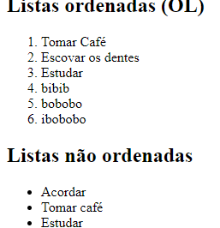

    <h2>Juntando lista 1.0</h2>

    <ol>

        <li>Antigas</li>

        <ol *type*="a"> Faz com que seja listado com letras minusculas

            <li>Clipper</li>

            <li>Visual Basic</li>

        </ol>

        <li>Novas</li>

        <ol *type*="a" *start*="3"> Faz com que comece pela terceira letra do albeto

            <li>JavaScript</li>

            <li>PHP</li>

        </ol>

Aula 22 – Links e Âncoras

A tag <a></a> cria links e ancoras

    <p>Você pode acessar meu <a *href*="https://github.com/" *target*="_blank" *rel*="external">GitHub</a></p>

target=”_blank” abre o link em outra aba, sem sair do site que ele estava.

rel=”external” diz ao navegador que vai ser um link externo, inerte a sua página.

Aula 23 – Links Internos

    <h2>Usando links Internos</h2>

    <p>Meu <a *href*="pag2.html" *rel*="next">Contato</a></p>

Linkando na mesma página (necessário estar no mesmo arquivo raiz. O rel=”next” informa que você vai direcionar pra uma próxima página, caso você queira voltar, o rel tem que ser “prev”, exemplo a seguir:

    <h1>Número de contato</h1>

    <p>Lorem ipsum dolor sit, amet consectetur adipisicing elit. Possimus fugit excepturi vitae. Provident quaerat maxime eligendi consequatur dignissimos possimus, ipsam consequuntur magni quo voluptatibus iste tempore et. Aliquam, mollitia dolorum?</p>

    <p>Retorne para primeira página <a *href*="index.html" *rel*="prev">AQUI</a></p>

Caso você faça uma parceria com uma página externa, use o rel=”nofollow” para indicar pro mecanismo de busca não continuar lendo a próxima página.

Caso você crie uma página em uma outra pasta do seu diretório e queira linkar ela no seu index na pasta raiz, quando você quiser voltar dessa outra pagina para a index, ela n vai deixar no href, pois n esta na mesma página, sendo assim você tem que usar ../ no href que ele vai lhe mostrar as opções.

    <h2>volte clicando <a *href*="http://127.0.0.1:5500/index.html" *target*="_self" *rel*="prev">aqui</a> para a página anterior</h2>

O target você diz para o navegador que é para usar a mesma aba para abrir a outra pag

Aula 24 - Links para download

    <h1>Links para Download</h1>

    <li><a *href*="../livro/10 - Ligações em toda parte.pdf" *download*="10 - Ligações em toda parte.pdf" *type*="application/pdf">livro</a></li>

o “download=” mais o nome do arquivo que foi colocado no href, serve para baixar o arquivo (só funciona se tiver o type ali.

Caso seja algum outro arquivo sem ser pdf, você pode ir no site iana.or, que la tem.

Aula 25 – Imagens Dinâmicas

        <source *media*="(max-width: 750px)" *srcset*="images/p.png" *type*="image/png">

        <source *media*="(max-width: 1050px)" *srcset*="images/m.png" *type*="image/png">

        <img *src*="images/g.png" *alt*="flex-image">

Serve para mudar a imagem conforme o tamanho da tela do usuário, assim tendo uma melhor vista para ele, sendo assim seu score com o google fica positivo.

Aula 26 – Colocar áudio no seu site

    <h1>Reproduzindo Áudio</h1>

    <audio *src*="midias/Lonely Day - Telecasted.mp3" *controls* ></audio>

    <br>

    <audio *src*="midias/Lonely Day - Telecasted.mp3" *controls* *autoplay*></audio>

    <!--MP3 WAB OGG-->

O controls ele vai criar um botão igual esse:

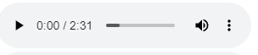

Que vai poder escolher quando der play ou não

Na propriedade autoplay, assim que iniciar o site ele já vai tocar a musica

    <audio>

        <source *src*="midias/Lonely Day - Telecasted.mp3" *type*="audio/mpeg">

    </audio>

O type, serve para identificar o tipo de arquivo

Para mp3 é áudio/mpeg

Para ogg é áudio/ogg

Para wav e áudio/wav

É importante colocar os 2 primeiros, pois alguns navegadores não carregam mp3, então ele vai tentar carregar primeiro o mp3, caso n de, ele vai pro ogg, caso não de ele vai pra o wav e caso n de, da para colocar um <p> e dizer que o navegador dele n suporta arquivos de áudio, e botar um <a> e botar o link do arquivo para que ele baixe.

O wav é muito pesado, pouco recomendado

    <audio *preload*="metadate" *controls*>

        <source *src*="midias/Lonely Day - Telecasted.mp3" *type*="audio/mpeg">

    </audio>

Essa é a forma mais recomendada de se fazer

O metadate ela carrega algumas informações, como o tempo do áudio etc.

O preload tem várias propriedade para se colocar, uma delas é o auto (Não recomendado para arquivos pesados, pois ele força a página a só terminar de carregar quando ele baixar todas a informações do site. Outra que ele tem é o none, que é nada.

Outra propriedade que a tag áudio possui é o loop, que quando estiver em autoplay, e terminar a musica, ela começa dnvo, um exemplo disso é o site do genshin que quando entra tem a musica e um botão de pausar a musica

Aula 27 – Formatos de vídeo para o site.

<https://www.pexels.com/pt-br/> 🡪 bom site para pegar fotos e vídeos sem direitos autorais.

No html5 os formatos mais utilizados e mais utilizados são o mp4, mpv, webm, e ogv

No programa handbrake ele faz alterações de formatos para sites.

Aula 28 – Hospedando vídeos de servidores locais

    <video *src*="midias/meuvideo.mp4" *height*="300" *width*="290" *controls*></video>

Forma simples, novamente, o controls serve para adiocionar um botão de play

    <video *poster*="images/tumb.png" *preload*="metadata" *height*="500px" *width*="350px" *controls*>

        <source *src*="midias/meuvideo.mp4" *type*="video/mp4">

        <source *src*="midias/Meuvideo.mkv" *type*="video/mkv">

        <source *src*="midias/Meuvideo.webm" *type*="video/webm">

        <p>Seu navegador não é compatível com as formas disponiveis de vídeo.</p>

    </video>

Forma composta, a melhor forma de fazer isso. O poster serve para adicionar uma tumb. O p serve para alertar que o navegador dele não é compatível com os formatos de vídeos

ALERTA: Dessa forma que foi feita, pesa muito no host, ficando mais caro para o cliente.

Aula 29 – Incorporação de vídeos externos (melhor forma de se fazer pois pesa menos para o site).

Quando você vai no youtube e clica em compartilhar, ele aparece uma opção escrita (incorporar) ela te da o código pronto para colocar no seu site. Isso poupa peso pro seu site, pois ela roda o vídeo no seu site, mas pesando no youtube

Para você deixar restrito o vídeo para seu site, para que apenas assinantes possam usar dos vídeos no seu site é com o vimeo (PAGO)

Aula 30 – Desafio

FEITO

Aula 31 – CSS Inline (pouco utilizado, em algumas coisas se tornou até obsoleto.)

Propriedade de tag para estilização Inline é style=””

Aula 32 – CSS interno (não recomendado também, porém menos maléfico que o Inline.)

No CSS Interno você pode usar a tag style em baixo do title, e usar como se fosse um css externo lá.

Aula 33 – CSS Externo

@charset "UTF-8";

Usar essa tag no css para reforçar os acentos.

Para coisas especificas, podemos usar o inline ou o interno, quando for coisinhas poucas, para não ter que estilizar um site todo